Муниципальное общеобразовательное учреждение
«Рождественская средняя общеобразовательная школа»

Конспект урока ( контроля знаний) по ОБЖ
для 7 класса
на тему «Наводнения»

Автор: учитель ОБЖ Мураховская О.А.

с.Рождествено, 2014 год
Цель : осуществить контроль обучения, продолжить систематизацию знаний по основам безопасности жизнедеятельности, выявить уровень усвоения материала по теме «Наводнения», сформированности умений и навыков.
Задачи:
- образовательные: выявить качество и уровень овладения знаниями и умениями, полученными на уроках темы «Наводнения» , обобщить материал, как систему знаний, проверить способность к творческому мышлению и самостоятельной деятельности, закрепить умение работать с тестовыми заданиями.
- воспитательные: способствовать формированию ответственного отношения к учению, готовности и мобилизации усилий на безошибочное выполнение заданий, проявить наибольшую активность в их выполнении; воспитать культуру учебного труда, навыков самообразования, экономного расходования времени.
- развивающие: развить логическое мышление, память, способность к анализу и синтезу; формировать навыки самоконтроля, навыки работы в коллективе (при использовании коллективной работы).

Ход урока
1.Организационный момент
2. Аукцион знаний
Инструкция по проведению игры.
Учащиеся делятся на 2 команды.
Определяется очередность ответов.
За правильный ответ начисляется 10 очков.
*Если у команды нет ответа, то право ответа переходит к другой команде и добавляется 5 очков.
*Если был дан неправильный ответ, то у команды вычитается 10 очков и право ответа переходит к другой команде.
*Если ответа нет у двух команд, ведущий зачитывает правильный ответ.
Вопросы:
*В каком произведении А.С.Пушкин увековечил наводнение 1824 года в Санкт-Петербурге? ( «Медный всадник»)
*Антоним наводнения?( Засуха)
*Продолжите совет спасателей : «Чтобы лучше держаться на воде, нужно привязать под одежду несколько пустых……» ( Бутылок)
*Продолжите фразу: «Если вы попали в холодную воду, температура которой +2-3∘С постарайтесь выбраться из нее в ближайшие………. минут» (10-15 минут)
*Профессия человека на фотографии?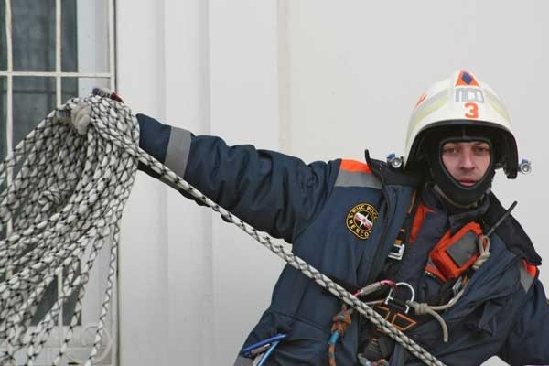

*Продолжите фразу из песни: «Из далека долго, течет река…..» ( Волга)
*Перечислите причины наводнения. (Дожди, таяние снегов, волна цунами, нагонные ветра, прорыв плотин)
*Правильно ли перечислены виды утопления: истинное, сухое, влажное?(Нет - истинное, сухое, синкопальное)
*В зависимости от масштаба наводнения бывают………………………..( низкие, высокие, выдающиеся, катастрофические).
*Почему к утопающему нужно подплывать сзади?
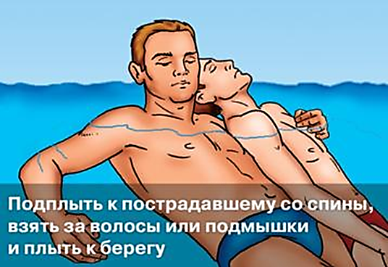
*Вставьте пропущенные слова из определения «наводнения»: «Значительное затопление……….мест, в результате …………………. в реке, водохранилище , ………………………, вызванное обильными дождями,……………., ……………………………. и зажорами.( водой, подъема уровня воды, озере, снеготаянием, ветровыми нагонами воды, заторами).
*Скорость потока воды, ее быстрый подъем, низкая температура воды и снижение прочности построек относится к …………………( Поражающим факторам наводнения).

Тест по ОБЖ для 7 класса
«Наводнения»

1.Назовите величайшие реки России( 3) и почему их называют величайшими?
________________________________________________________________________________________________________________________________________________________________________________________________________________________________________________________________________

2. К бассейну каких океанов относятся реки России?
______________________________________________________________________________________________________________________________________________________________________________________________________

3. Установите в соответствие термин и объяснение

Половодье | это стремительное, кратковременное и непериодическое поднятие уровня воды, возникающее в результате быстрого таяния снега, ледников, обильных дождей.
Паводок | это ежегодно повторяющееся в один и тот же сезон увеличение объёма воды в реке, которое сопровождается выходом её вод из берегов и затоплением поймы реки.
Затор | это явление, сходное с …. льда, но оно наблюдается на реках в начале зимы. Образуются на реках в период формирования ледяного покрова.
Зажор | это скопление льда в русле реки, ограничивающее её течение. Образуются обычно в конце зимы и в весенний период при вскрытии рек.

4.Заполните схему
Питание реки

5. Чем паводок отличается от половодья?
______________________________________________________________________________________________________________________________________________________________________________________________________

6. Заполните схему

Круговорот воды в природе

океан
осадки

7. Соедините страну и протекающую в ней реку

Россия Ганг

Китай Амур

США Амазонка

Бразилия Янзцы

Индия Миссисипи
8. Впишите недостающие виды наводнений в зависимости от их масштаба и наносимого материального ущерба

Низкие ………………. Выдающиеся …………..

9. Почему во время наводнения страдают растения?
________________________________________________________________________________________________________________________________________________________________________________________________________________________________________________________________________

10. Добавьте недостающие причины наводнения:

А) Интенсивные и продолжительные ливни.
Б)……………………………………………..
В)…………………………………………….
Г) Сильные ветры.
Д)……………………………………………..

11.Скорость потока воды, ее быстрый подъем, низкая температура воды, снижение прочности построек относится к …………………………………………………………….
наводнения.

12. Скопление льда в русле реки, ограничивающее её течение. Образуются обычно в конце зимы и в весенний период при вскрытии рек это-…………………………………

13.Сколько времени человек может находиться в воде, если ее температура равна
+2-3∘С?

А)до 4,5 часов
Б) до 15 минут
В) до 8 минут

14. Почему одним из последствий наводнения является эпидемия?
______________________________________________________________________________________________________________________________________________________________________________________________________

15. Почему в затопленных районах людям необходимо соблюдать усиленные меры гигиены?
________________________________________________________________________________________________________________________________________________________________________________________________________________________________________________________________________

16. Зачем в районы, пострадавшие от наводнения организовывается привоз питьевой воды?
________________________________________________________________________________________________________________________________________________________________________________________________________________________________________________________________________

17. Ситуация: «Наводнение в вашем населенном пункте продолжается вторые сутки. Вы уже находитесь на чердаке своего дома со всем необходимым ( не захотели оставлять дом). Уровень воды поднялся до 70 см, течение сильное. Вам надоело сидеть на чердаке, и вы решили перебраться на соседнюю улицу, где находится пункт эвакуации.»
Что не рекомендуется делать?

А) переберетесь самостоятельно
Б) будете ждать спасательную технику
В) воспользуетесь помощью соседей

18. Назовите основные причины гибели и травмирования людей во время наводнения.
________________________________________________________________________________________________________________________________________________________________________________________________________________________________________________________________________________________________________

19. Напишите последовательность действий при оказании ПМП человеку с переохлаждением :
1.___________________________________
2.___________________________________
3.___________________________________

